2023年度 軽微な個人情報を扱うための申請書 (2023年4月1日版)

１）申込者 学部生・院生の場合
氏名 | 学籍番号 | ゼミ | 携帯番号 | e-mail

氏名 | 携帯番号 | e-mail
申込者
教員･その他
の場合

２）収集する個人情報の種類（以下のうち当てはまるものにを付けること）

☐ 学生ID
☐ 大学付与のメールアドレス
☐ その他（具体的に箇条書きで列挙すること）

３）「軽微な個人情報を伴うデータ」の削除予定日 年 月 日

４）確認事項(以下にチェックを入れてください)
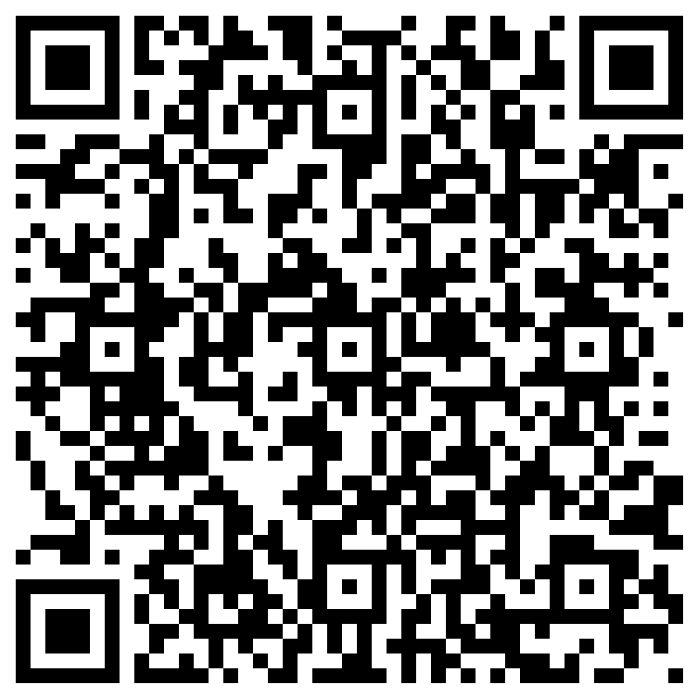
軽微な個人情報を伴う
データの削除報告フォーム
☐ 氏名は収集しません
☐ 収集したデータファイルにパスワードをかけて
保存します
☐ 上記削除予定日までにファイルを削除します
☐ 削除後、「軽微な個人情報を伴うデータの
削除報告フォーム」から速やかに報告します

指導教員 署名欄 20 年 月 日（ ）
専任教員 署名欄 20 年 月 日（ ）

